Φραντς Κάφκα, Ποσειδώνας

Ο Φραντς Κάφκα γεννήθηκε στις 3 Ιουλίου 1883 στη Πράγα, από γονείς Εβραίους, γερμανόφωνους.
- 1883-89: Η Πράγα κείνη την εποχή συνδύαζε μοναδικά τη γερμανική, τσέχικη κι εβραϊκή κουλτούρα και ζωή. Ο πατέρας του μεγαλέμπορος. Αυστηρός. Είχε 3 αδερφές μεγαλύτερες. Ήρεμα παιδικά χρόνια.
- 1889-01: Στο γερμανικό δημοτικό σχολείο της Πράγας και στο γερμανικό γυμνάσιο της παλιάς πόλης. Η παιδεία του πλήρως γερμανική.
- 1901-06: Σπουδές γερμανικής φιλολογίας στο Πανεπιστήμιο της Πράγας. Ύστερα από προτροπή και πίεση του πατέρα για λόγους σίγουρης σταδιοδρομίας, ακολουθεί τη Νομική. Γράφει τα πρώτα του έργα. Τα περισσότερα χαμένα.
- 1906-07: Πτυχίο Νομικής. Ένα χρόνο πρακτική δικηγορική εξάσκηση. Γράφει την «Περιγραφή Ενός Αγώνα» από τα πρώτα, πιο εκτενή κι ολοκληρωμένα έργα του.
- 1908-12: Υπάλληλος ως δικηγόρος σε ασφαλιστική εταιρία εργατικών ατυχημάτων στη Πράγα, «ασχολούμενος μανιοκαταθλιπτικώς με τη λογιστική διαχείριση των υδάτων» μέχρι το 1922 όπου παίρνει σύνταξη για λόγους υγείας. Την άχαρη αυτή ζωή του υπαλλήλου ποτέ δεν αγάπησε.Το ωράριό του - από τις 8 π.μ έως τις 6 μ.μ - έκανε δύσκολη την αφοσίωσή του στο συγγραφικό έργο, περιορίζοντας παράλληλα την προσωπική του ζωή. Μόνη του ελπίδα ζωής «μια ακόμη μικρή περιοδεία». Αν και ο ίδιος ο Κάφκα ισχυριζόταν συχνά πως δεν ήταν καλός στη δουλειά του, οι αρκετές προαγωγές του αποδεικνύουν πως υπήρξε μάλλον ευσυνείδητος και εργατικός υπάλληλος στη διάρκεια της σταδιοδρομίας του.
Μερικές ιστορίες του δημοσιεύτηκαν το 1909 όταν ήταν 26 ετών. Το καλοκαίρι του 1912 έγραψε τα διηγήματα "Η Κρίση" και "Η Μεταμόρφωση" οι οποίες και τον καθιέρωσαν ως σημαντικό συγγραφέα. "Η Μεταμόρφωση", η πιο διάσημη ιστορία του, περιγράφει την περίπτωση ενός νεαρού άντρα που ένα πρωινό ξυπνάει μεταμορφωμένος σε μια τεράστια κατσαρίδα.
Οι πιο πολλές του ιστορίες διαδραματίζονται σε ένα ασφυκτικό κλειστό σύμπαν όπου ο χρόνος συμπιέζεται και όπου επαναλαμβάνεται ένα κοινό θέμα: το μοναχικό θύμα που καταδικάζεται για ένα έγκλημα που δεν έκανε ποτέ. Αυτό το θέμα αναπτύσσεται περισσότερο στο περίφημο μυθιστόρημά του "Η Δίκη". Εδώ ο πρωταγωνιστής σύρεται σε μια δίκη χωρίς να γνωρίζει γιατί κατηγορείται και τελικά εκτελείται.
Τα ημιτελή και αποσπασματικά έργα του Κάφκα επικυρώνουν την αγωνία ολόκληρου του εικοστού αιώνα. Δημιουργούν εικόνες που για πρώτη φορά εικονογραφούν τα δεδομένα του καινούργιου πολιτισμού : τη δίκη, τον πύργο, τους μηχανισμούς βασανισμού, το ανθρώπινο σκαθάρι, τον πεινασμένο καλλιτέχνη. Μέσα σε αυτά τα οραματιστικά σύμβολα συμπυκνώνονται τα συνεχή διλήμματα: γραφειοκρατία και απανθρωπιά, κεφάλαιο και εκμετάλλευση της ανθρώπινης ψυχής, πατριαρχία ενάντια στην ελεύθερη σκέψη. Άλλωστε ο όρος καφκικό έχει ήδη κατοχυρωθεί ως ορολογία για εκείνα τα έργα τέχνης που τα χαρακτηρίζει κάτι παράξενο, ασυνήθιστο και παράλογο.
Το 1924, λίγο πριν τον θάνατό του από φυματίωση, ο Κάφκα έδωσε οδηγίες στον φίλο του και συγγραφέα Μαξ Μπροντ να κάψει τα γραπτά του, πράγμα που δεν έκανε ο Μπροντ προς όφελος της λογοτεχνίας.

Ο Ποσειδώνας του Κάφκα- η σχέση του με το μυθικό πρότυπο

- Έχει τη διακυβέρνηση όλων των υδάτων του κόσμου, ταξιδεύει στα κύματα, ζει στο παλάτι του στα βάθη του Ωκεανού, επισκέπτεται τακτικά τον Όλυμπο και διαμαρτύρεται για τον υποδεέστερο ρόλο του σε σχέση με τον παντοδύναμο αδελφό του, το Δία.
- Όμως ο Ποσειδώνας του Κάφκα εμφανίζεται στη διακυβέρνηση του παγκόσμιου μηχανισμού ως ένα υψηλόβαθμο, διευθυντικό στέλεχος, που δουλεύει ασταμάτητα με σχολαστικότητα και ζήλο, αλλά χωρίς να αγαπάει τη δουλειά που κάνει.
- Αντιμετωπίζει προβλήματα, άλλα υπαρκτά (απουσία ελεύθερου χρόνου- αναψυχής) και άλλα πλαστά (θεωρεί το ρόλο του υποβαθμισμένο, σε διαρκή ανταγωνισμό με την υπέρτερη εξουσία του Δία, καταπιέζεται και δουλεύει από υποχρέωση, δεν ξέρει τι πραγματικά θέλει και έχει την εντύπωση ότι όλοι αντιμετωπίζουν απαξιωτικά το ρόλο του, επειδή νομίζουν «Έτσι συνέχεια κόβει βόλτες πάνω στα κύματα κρατώντας την τρίαινα του»).
- Συμπεριφέρεται παθητικά, έχοντας εγκαταλείψει κάθε προσπάθεια ν’ αλλάξει την μικρόψυχη, γραφειοκρατική πραγματικότητα που ζει, αλλοτριωμένος σε τέτοιο βαθμό, ώστε οδηγείται τελικά στην αδιαφορία-συναισθηματική νάρκη. Περιμένει την καταστροφή του κόσμου για να βγει από το τέλμα.
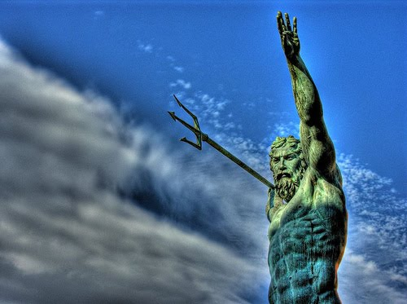
Τα αφηγηματικά μέσα παρουσίασης του Ποσειδώνα

- Πραγματικές ή πλαστές αντιθέσεις :Ο Ποσειδώνας απαξιώνει τη δουλειά του, αλλά δουλεύει ασταμάτητα - του γίνονται διάφορες προτάσεις για άλλη εργασία, αλλά τίποτα δεν του ταιριάζει περισσότερο από τη δουλειά του
- Εσωτερικές συγκρούσεις : ο Ποσειδώνας έχει τη δεύτερη θέση στη διακυβέρνηση του κόσμου και ο ηγετικός του ρόλος στο χώρο της δικαιοδοσίας του είναι αδιαμφισβήτητος· ωστόσο ο ίδιος δεν είναι ικανοποιημένος και τον υποβαθμίζει με τη μίζερη αντιμετώπιση των υποχρεώσεων του και το αίσθημα του ανικανοποίητου που τον εξουσιάζει

Δεν τον ικανοποιεί η δουλειά του, ωστόσο τη διεκπεραιώνει ευσυνείδητα και σχολαστικά, με ζήλο, με υπευθυνότητα και με επιτυχία

Θα ήθελε μια πιο χαρούμενη εργασία, αλλά βρίσκεται μετέωρος μπροστά στο άλυτο πρόβλημα της εκλογής, ανίκανος να θυσιάσει το κύρος και την αίγλη που απολαμβάνει από την άσκηση των μέχρι τώρα καθηκόντων του

- Ειρωνεία : Ο Ποσειδώνας καθόταν στο γραφείο τον και λογάριαζε - όταν του γινόντουσαν διάφορες προτάσεις— Ο Μεγάλος Ποσειδώνας δεν μπορούσε ν’ αναλάβει παρά μονάχα μια πολύ υψηλή θέση— η θεϊκή του αναπνοή κοβόταν και το σεβάσμιο στήθος του έτρεμε — περιμένει την καταστροφή του κόσμου για... να κάνει ένα μικρό ταξιδάκι, μια τόση δα εκδρομούλα.

Το αδιέξοδο του Ποσειδώνα – το πρόβλημα εκλογής και η αγωνιώδης αναζήτηση της ελευθερίας

Δέσμιος των επιλογών και των συμβατικών του υποχρεώσεων, υποχρεωμένος να επιτελεί αιώνια τη λειτουργία του, «κανένας δεν μπορεί να σκεφτεί ν’ απαλλάξει τον Ποσειδώνα από τα καθήκοντά του», γιατί μια τέτοια απαλλαγή θα έφερνε σε σύγχυση τον κόσμο, έχει μεταβληθεί σε μια μηχανή που δουλεύει ασταμάτητα, μη μπορώντας να διαθέσει χρόνο για το πνεύμα και την ψυχή του. Νευρωτικός, αγχώδης και ανικανοποίητος, οδηγείται σε απόγνωση που του καταπνίγει κάθε δυνατότητα για ελεύθερη και πρωτόβουλη δράση.
ΣΥΜΠΛΗΡΩΜΑΤΙΚΕΣ ΕΡΓΑΣΙΕΣ

- Ο Κάφκα ένιωθε έντονα το αίσθημα της ενοχής και της αντίθεσης με τον κόσμο που τον περιέβαλλε. Η Λιλή Ζωγράφου στο βιβλίο της « Σύγχρονός μας ο Κάφκα» γράφει: Ο Κάφκα είναι σκλάβος μιας πραγματικότητας που δεν του αρέσει, αλλά και από την οποία δεν μπορεί να ξεφύγει. Ο άνθρωπος αυτός ζούσε χωρίς καμιά ελπίδα. Ζούσε τη θλίψη σαν ζωή, και τη ζωή σαν τέλος. “Για τον Κάφκα ο άνθρωπος γεννήθηκε ακυβέρνητος στο χάος και εκμεταλλεύσιμος από τσαρλατάνους, συχνά αθέατους, που το παίζουν θεοί”. Αισθάνεται: “…υπεύθυνος για την ασκήμια του κόσμου που τον περιβάλλει και βρώμικος”. Όλα φαίνονται να τον πληγώνουν, να τον λυπούν, να τον οργίζουν, αλλά ακόμη κι όταν είναι οργισμένος δεν αντιδρά. Προτιμά να αγνοεί παρά να ενεργεί.
1.Εντοπίστε μέσα στο διήγημα αυτό στοιχεία ενοχής, απαισιοδοξίας και αντιθέσεων. Να λάβετε επίσης υπόψη σας τα βιογραφικά στοιχεία του συγγραφέα και πιο πολύ την αντίθεση που σφράγισε την ευαίσθητη ψυχή του, η οποία διαπλάστηκε από τη μορφή του πατέρα του, ενός δραστήριου και πρακτικού εμπόρου που τον προίκισε μ’ ένα ισόβιο αίσθημα κατωτερότητας και από την ευαίσθητη και τρυφερή μητέρα του.
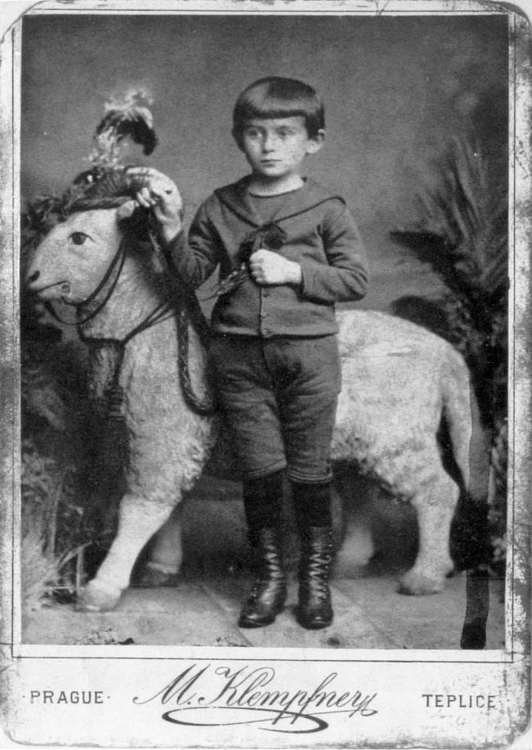

2.Ποιες διαφορές εντοπίζετε στον τρόπο με τον οποίο αντιμετωπίζει τη ζωή και τη δουλειά του ο γύφτος στο ποίημα του Κ. Καρυωτάκη με τον τρόπο που την αντιμετωπίζει ο Ποσειδώνας στο διήγημα του Φ. Κάφκα;
- "Ανάθεσέ μου μια δουλειά όπου μπορώ να βάλω ένα κομμάτι του εαυτού μου και δεν είναι δουλειά, είναι τέχνη!" Bliss Carmann

Κώστας Καρυωτάκης, «Στροφές, 10»

Μπρούτζινος γύφτος - τράλαλα! -

τρελά πηδάει κει πέρα, χαρούμενος που εδούλευε
τον μπρούτζον όλη μέρα
και που χει τη γυναίκα του
χτήμα του και βασίλειο.
Μπρούτζινος γύφτος - τράλαλα! -
δίνει κλοτσιά στον ήλιο!

3.Αξιοποιώντας τη μυθική μέθοδο να παρουσιάσετε σ’ ένα δικό σας σύντομο διήγημα τις σκέψεις του ΄Ηφαιστου, θεού της φωτιάς και της μεταλλουργίας.
Ο Ήφαιστος, σε αντίθεση με τον Ποσειδώνα χαίρεται να δουλεύει στο σιδηρουργείο του, στο βυθό του Αιγαίου, σφυρηλατώντας όμορφα αντικείμενα που του παραγγέλλουν οι θεοί και όπλα για μερικούς ανθρώπους.
Αντλήστε υλικό και έμπνευση από τη ραψωδία Σ της Ιλιάδας (Οπλοποιία), όπου ο Ήφαιστος, μετά από παράκληση της Θέτιδας, καταγίνεται με την κατασκευή της καινούργιας πανοπλίας του Αχιλλέα.
Μπορείτε να χρησιμοποιήσετε τριτοπρόσωπη ή πρωτοπρόσωπη αφήγηση, σχόλιο, περιγραφή, εσωτερικό μονόλογο, διάλογο.

4.Ο Ποσειδώνας αντιμετωπίζει ένα δίλημμα, σύγκρουση, δηλαδή ανάμεσα στις επιθυμίες και τις αξίες του, τα «θέλω», τα «πρέπει» και τα «πιστεύω» του. Αλλάζοντας την οπτική γωνία του διηγήματος – ψυχογραφήματος, δώστε φωνή στον ίδιο, ώστε να μιλήσει για όσα τον απασχολούν και τον προβληματίζουν, τόσο στη ζωή όσο και στην εργασία του. Χρησιμοποιήστε πρώτο πρόσωπο και εσωτερικό μονόλογο.

5.Τι θα συμβούλευε ένας ψυχολόγος – σύμβουλος επιχείρησης τον Ποσειδώνα προκειμένου να αντιμετωπίσει με αποτελεσματικό τρόπο τα διλήμματα και τις αντιφάσεις στη ζωή και την εργασία του; Γράψτε ένα διάλογο (μπορείτε να συνεργαστείτε ανά δύο υποδυόμενοι τους ρόλους ) ή μια επιστολή – απάντηση στους προβληματισμούς του ή ένα άρθρο που θα στείλετε σε περιοδικό ψυχολογίας. Αξιοποιήστε το σχετικό απόσπασμα από το βιβλίο του Δημήτρη Μπουραντά, «Επί σκηνής χωρίς πρόβα» και το άρθρο:"Οι επτά κανόνες ηγεσίας στην επιχείρηση"

ΣΤΗ ΖΩΗ ΜΑΣ ΕΧΟΥΜΕ ΣΥΧΝΑ να αντιμετωπίσουμε αντιφάσεις και διλήμματα που δυστυχώς δεν προσφέρουν εύκολες λύσεις ή επιλογές. Για παράδειγμα, θέλουμε και επιτυχημένη καριέρα και αρκετό χρόνο για προσωπική ζωή. Θέλουμε τα παιδιά μας να μας ακούν, αλλά ταυτόχρονα να αναπτύσσουν πρωτοβουλίες και ανεξάρτητη σκέψη. Τα διλήμματα, συνήθως, προκύπτουν όταν έχουμε να κάνουμε με μια επιλογή που, ενώ είναι σύμφωνη με κάποιες αξίες ή επιθυμίες μας, ταυτόχρονα συγκρούεται ή είναι αντίθετη με κάποιες άλλες. Για παράδειγμα, μαθαίνουμε ότι ένας φίλος μας έκανε κάτι παράνομο. Αν τον καταγγείλουμε, είναι αντίθετο με την αξία της φιλίας. Αν δεν τον καταγγείλουμε, είναι αντίθετο με τη αξία της ακεραιότητας. Είναι συνεπώς ένα δίλημμα. Υπάρχουν επίσης, για παράδειγμα, ζευγάρια που, ενώ θέλουν να χωρίσουν, αντιμετωπίζουν το δίλημμα εάν πρέπει να το κάνουν ή πρέπει να παραμείνουν μαζί, κάνοντας μια συμβατική ζωή, για να μη δυσαρεστήσουν τα παιδιά τους και τους προκαλέσουν αρνητικές συνέπειες. Εδώ, πράγματι, δεν υπάρχουν εύκολες λύσεις. Αλλά δύο ιδέες μπορεί κάποιες φορές να μας είναι χρήσιμες σχετικά με το πώς πρέπει να σκεφτόμαστε.
Το πρώτο, που μπορεί να μας βοηθήσει όταν βρισκόμαστε σε ένα δίλημμα, είναι η σαφής ιεράρχηση των αξιών μας. Ακούγοντας την εσωτερική μας φωνή, μπορούμε και πρέπει να ξεκαθαρίσουμε το τι αξίζει για μας περισσότερο και με αυτό το κριτήριο να επιλέξουμε.
Στην περίπτωση που πραγματικά δεν είναι δυνατόν να κρίνουμε την καλύτερη επιλογή με βάση την ιεράρχηση των αξιών, ένα δεύτερο κριτήριο μπορεί να είναι το κατά πόσο η επιλογή που θα κάνουμε δεν θα μας αποκλείσει άλλες επιλογές στο μέλλον. Εδώ επιτρέψτε μου να παραθέσω μία παράγραφο από το βιβλίο μου Όλα σου τα 'μαθα, μα ξέχασα μια λέξη, που είναι αρκετά σχετική και που ακολουθώ τις συμβουλές της όταν βρίσκομαι σε δίλημμα και δεν μπορώ να επιλέξω μεταξύ των εναλλακτικών. «Αρκεί πού και πού να ξαποσταίνεις, να κοιτάς ψηλά στον ουρανό και να αφήνεις το όνειρο να αγγίζει την ψυχή σου. Μετά, να αφήνεις την ψυχή σου να καθοδηγεί τη σκέψη σου. Αυτή είναι η μόνη πυξίδα που σου δείχνει τον δρόμο στο άγνωστο της ύπαρξης σου. Δεν υπάρχει θεωρία, ούτε κανόνες, ούτε συνταγές. Η ελευθερία της επιλογής είναι το ίδιο το είναι μας που μετατρέπεται στο γίγνεσθαι. Το πάθος είναι πιο ορθό από τον ορθολογισμό. Συχνά η εσωτερική φωνή είναι πιο αληθινή από τη λογική ανάλυση. Παρ' όλα αυτά, αν τα λόγια της ψυχής σου είναι ακατανόητα, αν ακούς περισσότερες φωνές, έχω μια σκέψη. Προσπάθησε η κάθε επιλογή σου να μην αποκλείει τις επόμενες. Τότε το ρίσκο είναι ασήμαντο και δεν μπορεί να σταματήσει το ταξίδι της ζωής σου». Το νόημα αυτής της παραγράφου είναι ότι, όταν δεν μπορούμε ορθολογικά να αντιμετωπίσουμε ένα δίλημμα, τότε το μόνο που μας απομένει είναι το ένστικτο ή η διαίσθηση, σχετικά με το πόσο η επιλογή μας είναι κοντά στα όνειρα μας, στον ιδανικό μας εαυτό και σε αυτό που μας παθιάζει περισσότερο.
Τρίτον, μια άλλη σκέψη που μπορεί να βοηθήσει, κυρίως στις αντιφάσεις, είναι το "both and more" ή, καλύτερα, το «και το ένα και το άλλο». Αρκετές φορές μάς τυραννά το «ή», η διάζευξη. Να κάνω ετούτο ή εκείνο, να έχω υψηλή ποιότητα ή χαμηλό κόστος, να έχω επιτυχημένη καριέρα ή ποιοτική προσωπική ζωή, να ικανοποιήσω το χατίρι του ενός ή του άλλου παιδιού μου, της μαμάς ή του μπαμπά. Το «και το ένα και το άλλο» σημαίνει να προσπαθούμε να βρίσκουμε έξυπνες λύσεις που να ικανοποιούν και το ένα και το άλλο ταυτόχρονα. […..]

